パークドーム熊本 トレーニング室ご利用前のチェックリスト

新型コロナウイルス感染症の感染防止のため、以下の内容について
ご協力をお願いいたします。
◎利用者の皆様へご利用上のお願い
□ 入室時に、検温のご協力をお願いいたします。
□ 発熱（37.5度以上）のある方はご利用できません。
□ 体調のすぐれない方は、ご利用の自粛をお願いいたします。
□ マスクの着用をお願いいたします。（有酸素マシン使用時以外）
□ 入室時の手指のアルコール消毒をお願いいたします。
□ マシン、機器のご使用後は都度、消毒による清掃をお願いいたします。
□ ご利用時は、２ｍ程度の距離の確保をお願いいたします。
□ お客様同士での会話等は極力お控えください。
□ 適度な水分補給をお願いします。
◎ご利用上の制限事項
〇 ３密をさけるため、入室者は12名までの制限をいたします。
〇 ３密をさけるため、マシン・器具の使用制限をいたします。
〇 団体利用はご遠慮願います。
〇 密接をさけるためトレーニング指導、体力測定は当面休止いたします。
なお、トレーニング指導については、方法を変えて検討しています。
〇 フリーウエイトの補助は行いませんので、安全面に十分ご配慮のうえ、
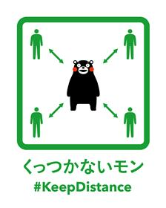
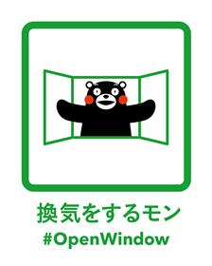
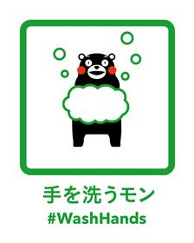
ご利用ください。
〇 必ず、2時間以内でのご利用を厳守してください。
□ 上記内容に全て同意しトレーニング室に入室いたします。
令和 年 月 日
氏名 緊急連絡先 - -
パークドーム熊本

